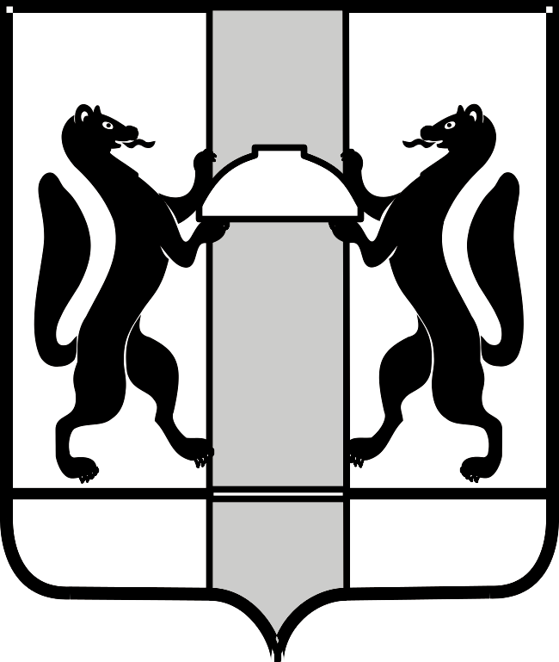
МИНИСТЕРСТВО ЗДРАВООХРАНЕНИЯ НОВОСИБИРСКОЙ ОБЛАСТИ

ПРИКАЗ
____________ |  | ___________
 | г. Новосибирск

О внесении изменения в приказ министерства здравоохранения
Новосибирской области от 31.08.2016 № 2337

П р и к а з ы в а ю:
Внести в приказ министерства здравоохранения Новосибирской области от 31.01.2016 № 2337 «Об организации паллиативной медицинской помощи детям на территории Новосибирской области» следующее изменение:
Пункт 3. дополнить пунктом 3.5 следующего содержания
«3.5. Главному врачу государственного бюджетного учреждения здравоохранения Новосибирской области «Татарская центральная районная больница имени 70-летия Новосибирской области» Пендюку Е.Н. организовать отделение выездной патронажной паллиативной помощи детям в соответствии с Порядком для обслуживания детского населения Татарского, Венгеровского, Кыштовского, Чановского, Чистоозёрного, Усть-Таркского районов Новосибирской области.».

Министр | К.В. Хальзов

С.А. Голикова
(383) 238 62 65

